“Regulierung des pH-Wertes in Fischbecken ” – Informationsblatt

Zusammenfassung
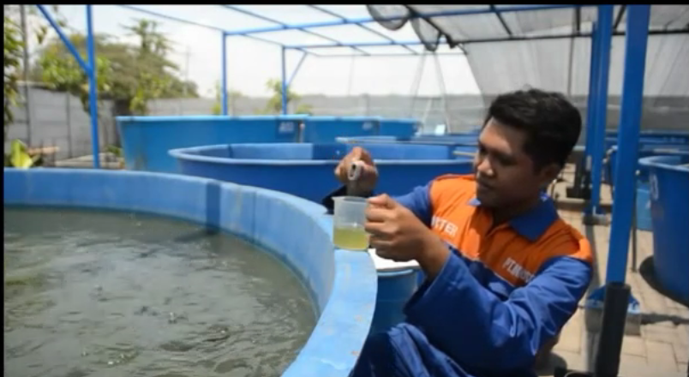
Aquakulturen und Fischbrutanstalten sind ein wichtiger Faktor in der Primärproduktion von Griechenland sowie in vielen anderen Ländern. Die angemessenen Bedingungen in den Fischbecken zu erhalten ist ein alltägliches Problem in den Standorten der Fischproduktion. Einer der grundlegenden Parameter, welcher täglich kontrolliert und aufrechterhalten werden muss, ist der pH-Wert des Wassers in den Fischbecken. Der pH-Wert wird mehrfach am Tag überprüft.
Bei dieser Aufgabe sollen die SchülerInnen eine der systematischen Aufgaben erleben, welche die Mitarbeiter einer Fischbrutanstalt täglich begegnen: die Kontrolle und Regulierung des pH-Wertes vom Wasser in einer bestimmten Anzahl von Fischbecken.
Fach: Chemie, Biologie

Zielgruppe: je nach Variante Sekundarstufe I oder Sekundarstufe II
Altersgruppe: 13 – 14 oder 16-17

Dauer: 1 – 2 Unterrichtsstunden (90 Minuten)
Aspekte des forschenden und entdeckenden Lernens:
Für die Bestimmung und Kontrolle des pH-Wertes in einer Fischbrutanstalt gibt es verschiedene Verfahrung und Strategien (Lösungen), die unterschiedlich viel kosten.
- Die SchülerInnen arbeiten zusammen, um diese Lösungen zu finden und erstellen einen Plan, wie sie funktionieren.
- Die Gruppen können zudem die Kosten für jede Lösung schätzen und über eine optimale Lösung diskutieren.
- Die Gruppen können auch untersuchen, ob es ökologische Probleme mit der speziellen Fischbrutanstalt, die sie erforschen, gibt.
Bezug zur Arbeitswelt
Die Aktivitäten der SchülerInnen drehen sich um eine authentische Arbeitsplatzsituation, nämlich die der Fischbrutanstalt. Bei der Aufgabe wird Chemie hauptsächlich mit dem wichtigen Bereich der Produktion in der Aquakultur verbunden.
Die SchülerInnen erleben die Rolle eines Leiters / einer Leiterin oder eines Schichtleiters / einer Schichtleiterin einer Fischbrutanstalt. Sie haben die Möglichkeit mit einem alltäglichen Problem konfrontiert zu sein, welches an solchen Arbeitsplätzen wichtig ist.
Sie müssen sich Wege überlegen, wie man den pH-Wert stabil auf einem für die Fische akzeptablen Level halten kann und außerdem ökonomische und ökologische Faktoren beachten.
Verfügbares Material
- Es wird ein Video verwendet, welches eine solche Einrichtung zeigt und mit einer Messung des pH-Wertes endet, um die SchülerInnen mit der Arbeitsplatzsituation vertraut zu machen.
Link zum Video: https://onedrive.live.com/redir?resid=2BC277A7AE32D507!38782&authkey=!AGIalFqWDudmasM&ithint=video%2cwmv
- Die SchülerInnen erstellen danach ein Arbeitsblatt darüber, wie man den pH-Wert in Fischbecken kontrollieren kann.
- Ausgesuchte Webseiten können vorgeschlagen werden, um die Erfahrungen der SchülerInnen mit ökonomischen und ökologischen Aspekten zu erweitern.

Vorschläge von Diskussionsfragen, welche zwischen den Lehrenden auf der Website diskutiert werden können
Aquakulturen und Fischbrutanstalten können zwischen den Ländern verschieden sein. Die Aufgabe kann diesbezüglich angepasst werden. Erfahrungen über diese Anpassungen können ausgetauscht werden.
Eventuell müssen begleitende Quellen für die SchülerInnen gefunden werden. Diese gewinnen an Bedeutung, wenn sie in der Sprache der SchülerInnen sind. Ideen über Quellen und Texten die hilfreich sein können, können diskutiert werden.
Wie beziehen sich die nationalen Bildungspläne auf das Konzept des pH-Wertes? Wie beeinflusst das die spezifische Struktur und „Offenheit“ der Aufgabe?

Mögliche Anpassung an andere Altersgruppen
Das Konzept von sauren Sauerstoffverbindungen sowie Pufferlösungen sind nicht Bestandteil der Bildungsstandards für 13 - 14jährige SchülerInnen. Deswegen wird für diese Altersgruppe vorgeschlagen das Phänomen nicht anhand der relevanten Reaktionen zu erklären und zu begründen. Mit älteren SchülerInnen, 16 - 17 oder älter, können diese Reaktionen in den Vordergrund gestellt werden.

Mögliche Anpassung an den lokalen Kontext
Sollten Schulen in der Nähe von Fischbrutanstalten sein, kann der Lehrende die Möglichkeit in Betracht ziehen, diesen Arbeitsplatz zu besuchen und Erfahrungen aus erster Hand zu bekommen. Websites oder andere Materialien bezüglich lokaler Einrichtungen können bereitgestellt werden.
Nützliche Websites
Fischbrutanstalten und ökonomische Faktoren
http://www.dunnsfishfarm.com/ph_levels.htm
http://aquaticlifefarm.com/web_pages/alf_article_pH.html
http://www.cigrjournal.org/index.php/Ejounral/article/viewFile/2407/1706
ftp://ftp.fao.org/fi/cdrom/fao_training/FAO_Training/General/x6709e/Index.htm
http://www.clemson.edu/extension/natural_resources/wildlife/publications/fs19_managing_farm_ponds.html
http://www.cigrjournal.org/index.php/Ejounral/article/viewFile/2407/1706
http://www.seafish.org/media/publications/sr485_recirculation.pdf
file:///C:/Documents%20and%20Settings/%CE%92%CE%AC%CF%83%CF%89/%CE%A4%CE%B1%20%CE%AD%CE%B3%CE%B3%CF%81%CE%B1%CF%86%CE%AC%20%CE%BC%CE%BF%CF%85/Downloads/JNW-Water%20Quality%20Monitoring%20and%20Control%20for%20Aquaculture%20based%20on%20Wireless%20Sensor%20Networks%20(1).pdf
http://pentairaes.com/media/docs/FF50-3_mini_fish_farm_0112_Pentair.pdf
Fischbrutanstalten und ökologische Faktoren
http://www.farmedanddangerous.org/salmon-farming-problems/environmental-impacts/
http://advocacy.britannica.com/blog/advocacy/2008/08/the-pros-and-cons-of-fish-farming/
file:///C:/Documents%20and%20Settings/%CE%92%CE%AC%CF%83%CF%89/%CE%A4%CE%B1%20%CE%AD%CE%B3%CE%B3%CF%81%CE%B1%CF%86%CE%AC%20%CE%BC%CE%BF%CF%85/Downloads/53d6b8630cf228d363ea8126.pdf
http://www.gov.scot/uploads/documents/ae01environimpact.pdf

Diese Aufgabe basiert auf Ideen von V. Amariotakis, einem Chemielehrer, welcher an mascil teilnahm, und wurde vervollständigt von V. Spiliotopoulou vom griechischen mascil Team.

